

National Conferences on Waste Management: *Challenges and opportunities*

15th of June, 2016

Decentralization and

Local Development Program

Media Report

Presence in written, audiovisual and social media



*June, 2016*

REPORT on dldp’s activity in media

During 15th of June, 2016 dldp has organised in collaboration with the Ministry of Environment the National Conference on Waste Management focusing on its challenges and opportunities after TAR in the frame of the revision of national strategy on decentralisation.

Regarding implementation of national strategy on waste dldp directly contributed in three pillars of national strategy: Planning, Education, Resourcing, and at the level possible in suggestions for improving national legislation through bottom up evidences.

In dldp working area there are already elaborated 11 local waste management plans, hundreds of local officials are trained, covered service area is extended with 21% and cost coverage increased with almost 12%. Several instruments such as manual and training curricula on planning local waste management and cost and tariff calculation, have contributed to improve the service delivery and extend the pool of experts in the region. Detailed studies on optimization of the service through transportation and recycling helped decision makers in strategic choices. Involvement and participation of the communities have been raised through information and awareness campaigns. Dldp approach on mobilizing communities through offering them the right platforms such as social media and concrete actions (collecting and selling the recycled materials) aims to make people more confident for the contribution of their actions and local authorities more responsible.

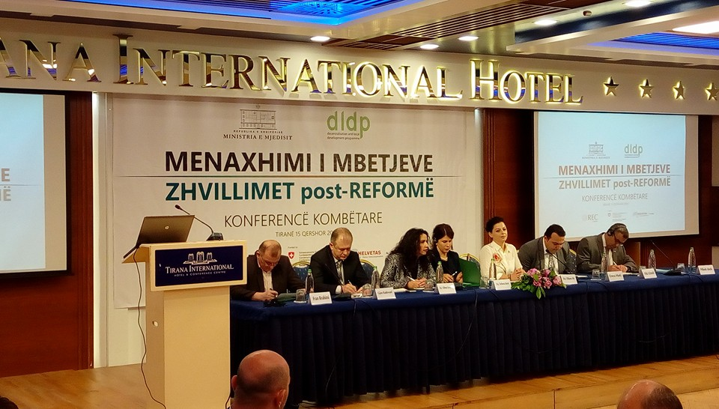

The conference objective is to serve as a consultation platform among various governmental and nongovermental, national and local actors to provide recommendations about what should be done starting from the identified local needs and existing opportunities.

In the conference there were discussed and shared:

* Some of the practices and tools developed in response to the consolidation of the TAR with the key stakeholdres in the waste sector.
* Public hearing on draft DCM on WM cost and tariff model.

In this national event there were invited and participated Mayors of the 61 municipalities, LGUs experts of public services in waste sector, and engaged ministries in waste sector also respective development programmes and donors focused on waste management.

The National Conference was followed by: 3 TV media, 3 written media and 5 other sites.

The following tables represent summarized data on respective activity media coverage.

|  |  |  |  |  |  |
| --- | --- | --- | --- | --- | --- |
|  | | Type of media covering dldp’s activity | | | |
| Period | Written media | | Audio-visual media | Social media (accounts) | Other |
| June 2016 | Panorama  Shqiptarja  Rilindja Demokratike | | OraNews  Scan TV  Report TV | Dldp  Mjedisi | Agjencia Telegrafike Shqiptare  Hermes News  Piruni |
|  |  | |  |  |  |

Detailed list of the activity covered by media

|  |  |  |  |  |
| --- | --- | --- | --- | --- |
| **No** | **Media** | **Title of activity published** | **Date of publication** | **LINK** |
| 1 | Agjencia Telegrafike Shqiptare | Menaxhimi I mbetjeve: propozohet takse e re per qytetaret | 15/06/2016 | <http://www.ata.gov.al/manaxhimi-i-mbetjeve-propozohet-takse-e-re-per-qytetaret/> |
| 2 | Panorama | Takse e re per mjedisin | 15/06/2016 | <http://www.panorama.com.al/takse-e-re-per-mjedisin-1-mije-leke-per-cdo-banor-ja-tri-llogaritjet/> |
| 3 | Rilindja Demokratike | Ligji I ri: takse e re per menaxhimin e mbetjeve | 15/06/2016 | <http://www.rd.al/2016/06/ligji-i-ri-takse-te-re-per-menaxhimin-e-mbetjeve/> |
| 4 | HermesNews | Takse e re per pastrimin, 110 leke per banore ne muaj | 15/06/2016 | <http://hermesnews.al/aktualitet/Taksa-e-re-e-pastrimit-110-leke-per-banormuaj.html> |
| 5 | Shqiptarja | Ja si do paguhet taksa e pastrimit 1300 lekë/vit për çdo banorë | 16/06/2016 | <http://shqiptarja.com/video/index.php?IDVideo=42165#sthash.ylL3wcyV.dpuf> |
| 6 | Piruni.net | Draft I ri ligjor: tarifa te reja per familjaret ne lidhje me menaxhimin e mbetjeve | 16/06/2016 | <http://www.piruni.net/al/drafti-i-ri-ligjor-tarifa-te-reja-per-familjaret-ne-lidhje-me-menaxhimin-e-mbetjeve-urbane/> |
| 7 | Report TV | Ligji I ri mbi menaxhimin e mbetjeve | 15/06/2016 | <https://youtu.be/REsF6SKEelQ> |
| 8 | OraNew TV | Ligji I ri mbi menaxhimin e mbetjeve | 15/06/2016 | <https://www.youtube.com/watch?v=PYMkkO4Qd_U&feature=youtu.be> |
| 9 | ScanTV | Menaxhimi I mbetjeve: propozohet takse e re per qytetaret | 15/06/2016 | <http://scan-tv.com/v/index.php/kryesore/19901.html> |
| 10 | Facebook Profile Mjedisi | Konferenca e menaxhimin te mbetjeve | 15/06/2016 | <https://www.facebook.com/MjedisiSot/posts/1116627211693609> |

***Overview of articles published in Media***

**Agjencia Telegrafike Shqiptare / Albanian Telegraphic Agency**

<http://www.ata.gov.al/manaxhimi-i-mbetjeve-propozohet-takse-e-re-per-qytetaret/>

**Manaxhimi i mbetjeve, propozohet taksë e re për qytetarët**

Posted on [14:03 - 15 June 2016](http://www.ata.gov.al/manaxhimi-i-mbetjeve-propozohet-takse-e-re-per-qytetaret/) by [Nikolla Lena](http://www.ata.gov.al/author/nlena/) in [Ceshtjet e Mjedisit](http://www.ata.gov.al/kategori/lajme-nga-vendi/ceshjet-mjedisit/), [Lajme Nga Vendi](http://www.ata.gov.al/kategori/lajme-nga-vendi/)

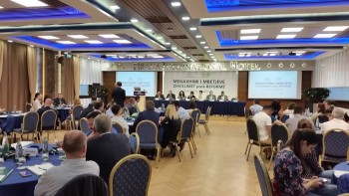

TIRANË, 15 Qershor / ATSH / – Skema e manaxhimit të mbetjeve nuk ka funksionuar siç duhet deri më sot.

Kjo u theksua sot gjatë konferencën Kombëtare me temë “Shërbimi i menaxhimit të mbetjeve: mësime dhe gjetje pas reformës territorial administrative”.

Kështu rreth 90% e mbetjeve kanë shkuar në landfille ndërkohë që rreth 70% e mbetjeve duhet të shkojnë për riciklim dhe vetëm 30% e tyre të shkojë në landfill.

Sipas zëvendësministres së Mjedisit Olijana Ifti do të bëhet rishikimi i skemës së manaxhimit të mbetjeve ku do të vendoset edhe një tarifë e re për familje për manaxhimin e këtyre mbetjeve.

Gjatë dëgjesës publike mbi draft VKM për koston dhe tarifën e menaxhimit të mbetjeve të organizuar nga Ministria e Mjedisit ishin të pranishëm edhe kryetarët e 61 njësive vendore.

Manaxhimi i mbetjeve do të administrohet nga njësitë vendore dhe në rastet kur ato nuk kanë anën financiare do të ndërhyjë Ministria e Mjedisit.

**Gazeta Panorama / Newspaper Panorama**

<http://www.panorama.com.al/takse-e-re-per-mjedisin-1-mije-leke-per-cdo-banor-ja-tri-llogaritjet/>

*Note: the article is protected, cannot be copied*

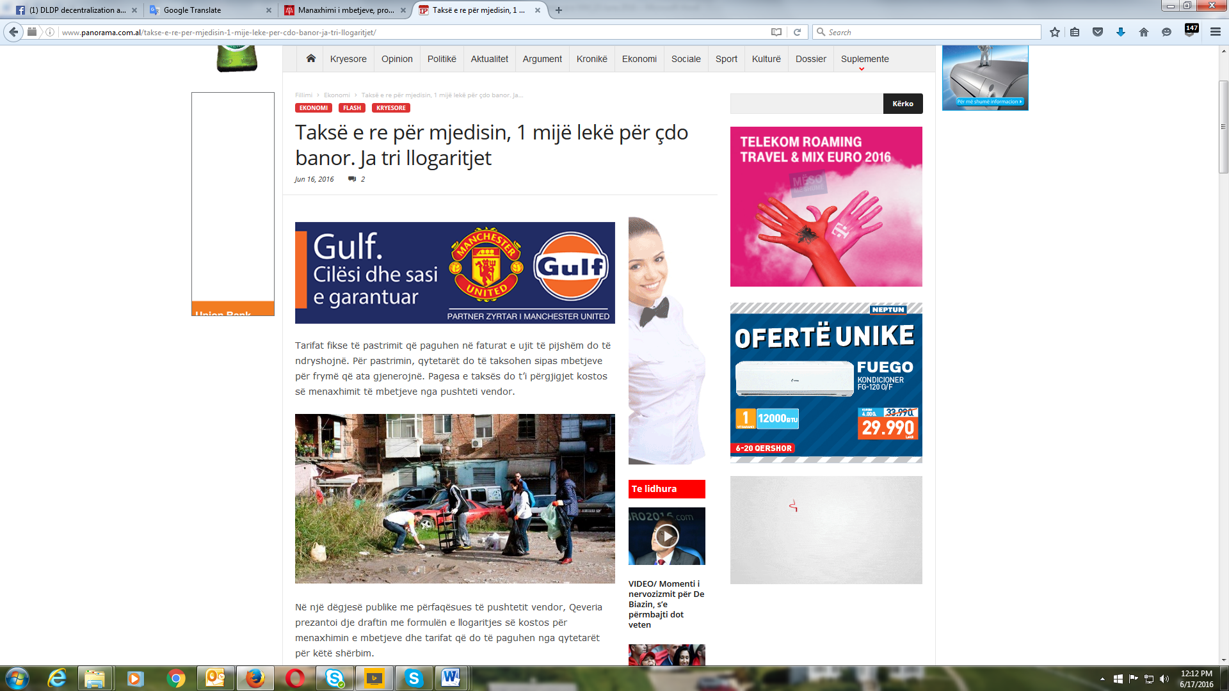

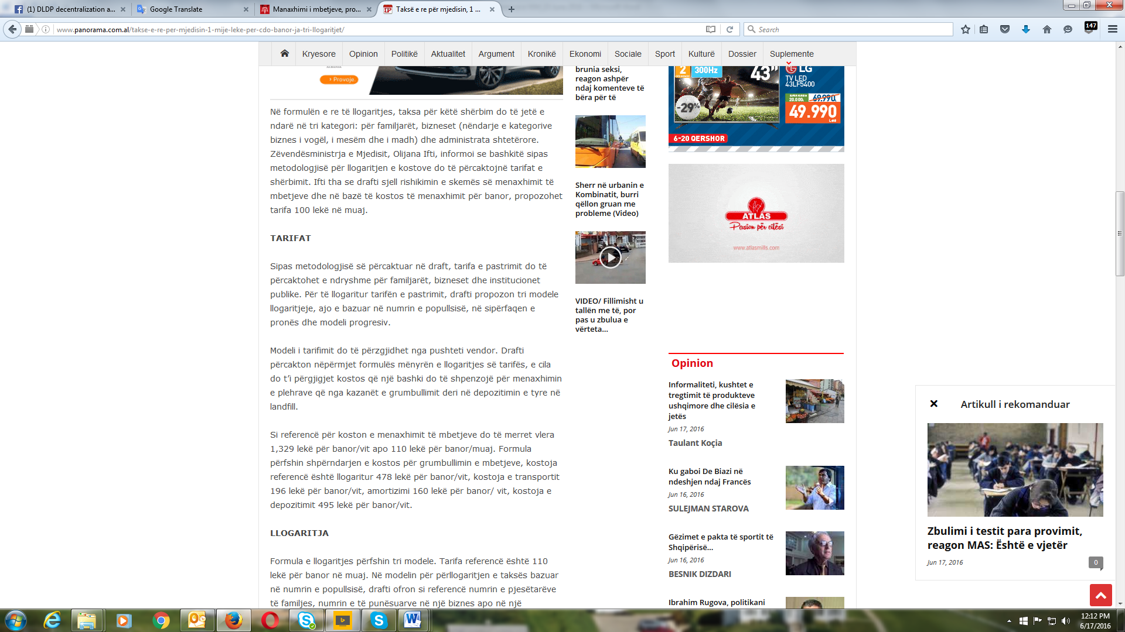

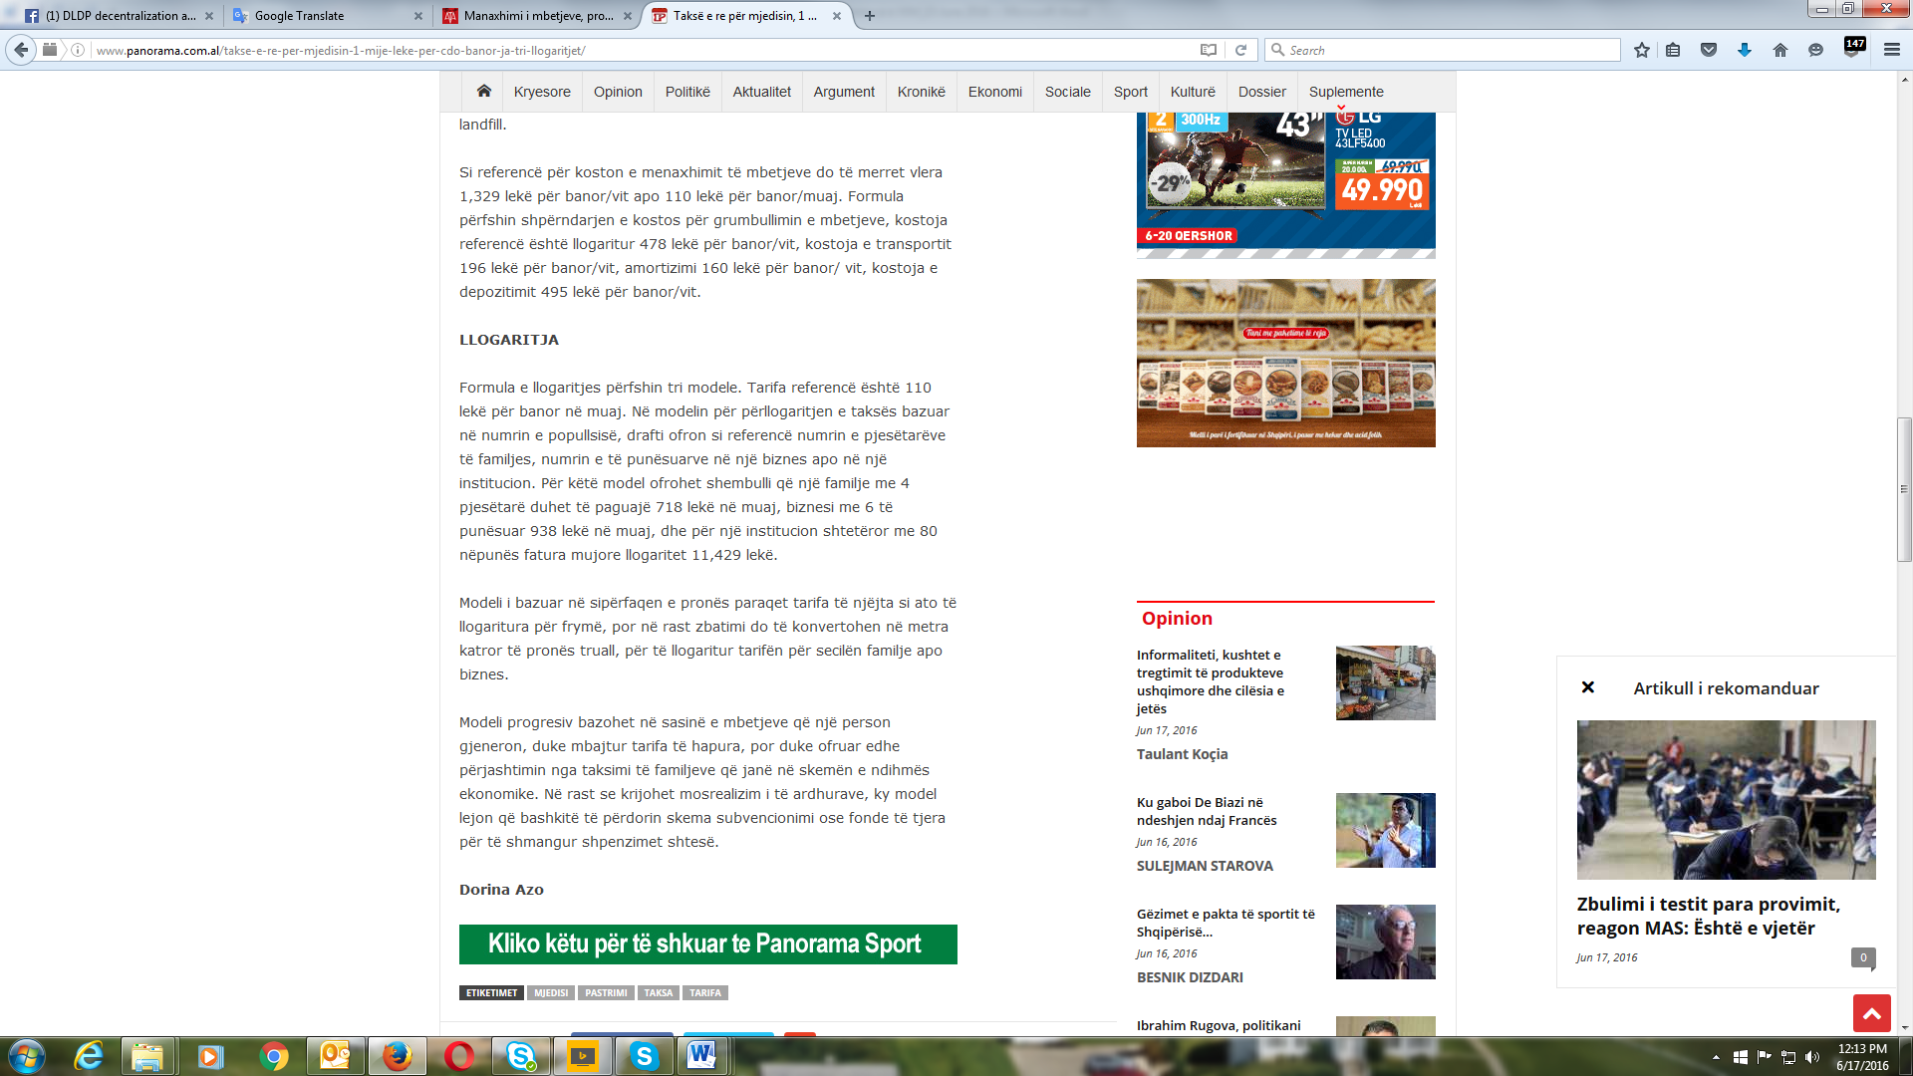

**Gazeta Rilindja Demokratike / Newspaper Rilindja Demokratike**

<http://www.rd.al/2016/06/ligji-i-ri-takse-te-re-per-menaxhimin-e-mbetjeve/>

**Ligji i ri, taksë të re për menaxhimin e mbetjeve**

15/06/2016

Ministria e Mjedisit ka hartuar një draft të ri për menaxhimin e mbetjeve në njësitë vendore.Në një konsultim me grupet e interesit  zv. ministrja Oljana Ifti  u shpreh se  deri më tani skema nuk ka funksionuar siç duhet dhe për këtë  është dashur të ndërmeren një sërë ndryshimesh ligjore. Sipas zv. ministres është menduar edhe një tarifë e re për familjet.  
Ministria e Mjedisit ka hartuar një draftligj i cili synon që ti japë zgjidhje menaxhimit të mbetjeve në vend. Gjatë një tryeze me grupet e intresit zv.ministrja e Mjedisit Oljana Ifti u shpreh se deri tani skema nuk ka funksionuar pasi mbetjet depozitoheshin në landfill ndërkohë që një është e nevojshme që të ketë edhe riciklim të tyre. Ifti foli edhe per domosdshmerine e rishikimit të tarifave për familjet pasi aktualisht janë të ulta.  
Ifti: Nxitja dhe implementimi i skemave të grumbullimit apo ndarjes së mbetjeve në burim që është hapi i parë dhe kryesor në këtë proces. Pa dyshim edukimi i publikut është një tjetër drejtim për përmbushjen e standardeve. Rritja e tarifës është zbatimi i parimit ndotësi paguan. Që ti përgjigjet kostos për menaxhimin e mbetjeve. Pa dyshim ngritja e një enti rregullator për mbetjen, i cili do të përcaktotne tarifën në bashkëpunim me bashkitë e reja.  
Ligji i ri per menaxhimin e mbetjeve pritet që të implentohet nga njësitë vendore dhe pikërisht për këtë në dëgjesë ishin të ftuar të gjithë drejtuesit vendorë.

**Hermes News / News Portal Hermes News**

<http://hermesnews.al/aktualitet/Taksa-e-re-e-pastrimit-110-leke-per-banormuaj.html>

**Taksa e re e pastrimit, 110 lekë për banor/muaj**

Publikuar [e Enjte 16 Qershor, 2016](http://hermesnews.al/aktualitet/Taksa-e-re-e-pastrimit-110-leke-per-banormuaj.html)

Ndryshojnë tarifat fikse të pastrimit, që paguhen në faturat e ujit të pijshëm. Qeveria prezantoi dje draftin me formulën e llogaritjes së kostos për menaxhimin e mbetjeve dhe tarifat që do të paguhen nga qytetarët. Në formulën e re të llogaritjes, taksa për këtë shërbim do të jetë e ndarë në tri kategori, për familjarët, bizneset dhe administratën shtetërore.

Per llogaritje e tarifës së pastrimit, drafti propozon tri modele llogaritjeje, e bazuar në numrin e popullsisë, në sipërfaqen e pronës dhe në modelin progresiv. Si referencë për koston e menaxhimit të mbetjeve, do të merret vlera 110 lekë për banor/muaj.

**Shqiptarja.com**

<http://shqiptarja.com/video/index.php?IDVideo=42165#sthash.ylL3wcyV.dpuf>

**Ja si do paguhet taksa e pastrimit 1300 lekë/vit për çdo banorë**

16/06/2016

|  |  |  |  |
| --- | --- | --- | --- |
|  |  |  |  |

Taksa e pastrimit do paguhet në faturat e ujit të pijshëm. Por tashmë kjo taksë do të paguhet sipas një formule të re. Qeveria ka propozuar një draft të ri me formulën e llogaritjes për menaxhimin e mbetjeve, ku familjarët, bizneset dhe administrata shtetërore do paguajnë tarifë të ndryshme. Drafti propozon tri mënyra për llogaritjen e taksës së pastrimit. E para është në bazë të numrit të popullsisë, e dyta na bazë të sipërfaqes së pronës dhe e treta nëpërmjet modelit progresiv. Tarifa në bazë të numrit të popullsisë, parashikon që çdo qytetarë të paguajë 1300 lekë në vit. Pra një familje me 4 pjestarë do të paguajë 5200 lekë në vit taksë pastrimi. Modeli që bazohet tek sipërfaqja e pronës, parashikon që taksa të paguhet në bazë të metrave katrorë që një familje ka, duke përfshirë sipërfaqen e banesës por edhe të tokës. Ndërsa modeli progresiv për të paguar taksën e pastrimit, parashikon që niveli i tarifës të jetë në bazë të sasisë së mbetjeve që një familje gjeneron. Formula e re përfshin koston për grumbullimin e mbetjeve që është 480 lekë në vit, kostoja e depozitimit 490 lekë në vit për banorë si dhe kostoja e transportit dhe amortizimit që është 350 lekë për banorë në vit.( b.h/Shqiptarja.com )

**Piruni / News Portal**

<http://www.piruni.net/al/drafti-i-ri-ligjor-tarifa-te-reja-per-familjaret-ne-lidhje-me-menaxhimin-e-mbetjeve-urbane/>

**Drafti i ri ligjor/ Tarifa të reja për familjarët në lidhje me menaxhimin e mbetjeve urbane**

Ministria e Mjedisit ka hartuar një draft të ri për menaxhimin e mbetjeve në njësitë vendore. Në një konsultim me grupet e interesit zv.ministrja Oljana Ifti  u shpreh se  deri më tani skema nuk ka funksionuar siç duhet dhe për këtë  është dashur të ndërmerren një sërë ndryshimesh ligjore. Sipas zv.ministres është menduar edhe një tarifë e re për familjet. Ministria e Mjedisit ka hartuar një draft-ligj  i cili synon që ti japë zgjidhje menaxhimit të mbetjeve në vend .Gjatë një tryeze me grupet e interesit zv.ministrja e Mjedisit Oljana Ifti u shpreh se deri tani skema nuk ka funksionuar pasi  mbetjet depozitoheshin në landfill  ndërkohë që një  është e nevojshme që të ketë edhe riciklim të tyre. Ifti foli edhe për domosdoshmerinë e rishikimit të tarifave për familjet pasi aktualisht janë të ulta. Në fjalën e saj ajo theksoi se: “Nxitja dhe implementimi i skemave të grumbullimit apo ndarjes së mbetjeve në burim që është hapi i parë dhe kryesor në këtë proces. Pa dyshim edukimi i publikut është një tjetër drejtim për përmbushjen e standardeve. Rritja e tarifës është zbatimi i parimit ndotësi paguan. Që ti përgjigjet kostos për menaxhimin e mbetjeve. Pa dyshim ngritja e një enti rregullator për mbetjen, i cili do të përcaktonte tarifën në bashkëpunim me bashkitë e reja”. Ligji i ri për menaxhimin e mbetjeve pritet që të implentohet nga njësitë vendore dhe pikërisht për këtë në dëgjesë ishin të ftuar të gjithë drejtuesit vendorë.

**Report TV**

<https://youtu.be/REsF6SKEelQ>

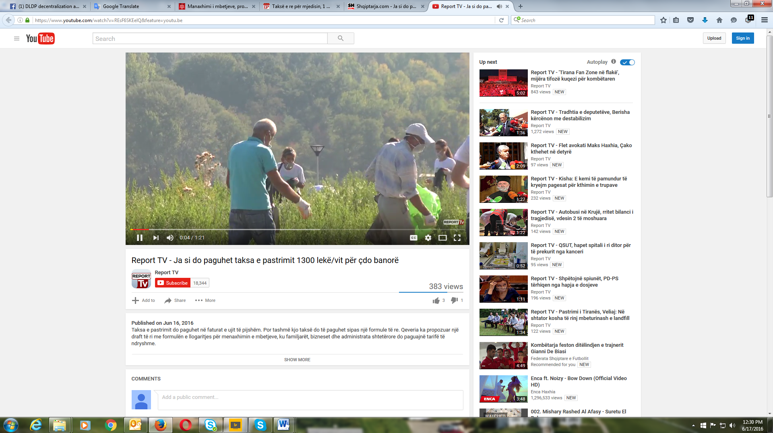

**OraNews TV**

<https://www.youtube.com/watch?v=PYMkkO4Qd_U&feature=youtu.be>

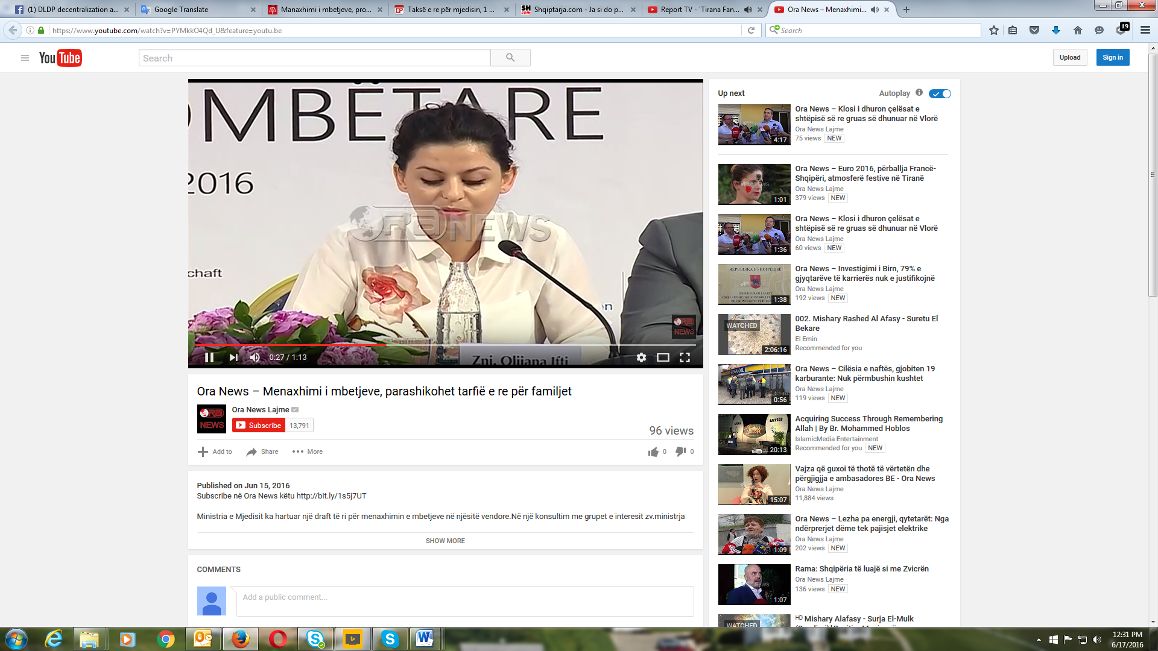

**Scan TV**

<http://scan-tv.com/v/index.php/kryesore/19901.html>

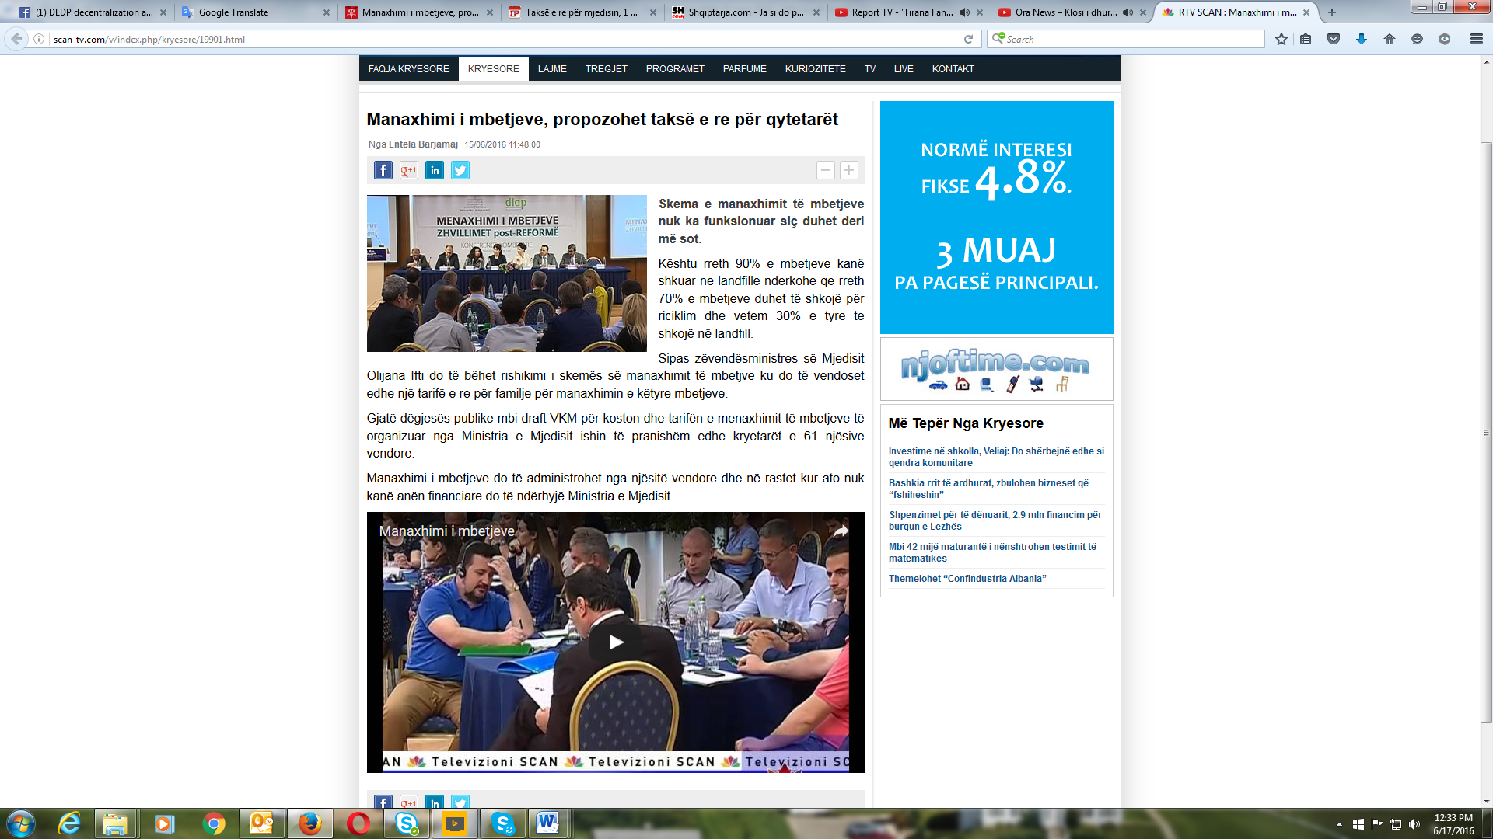

**FB profile Mjedisi**

<https://www.facebook.com/MjedisiSot/posts/1116627211693609>

[**Mjedisi Sot**](https://www.facebook.com/MjedisiSot/) **added** [**2 new photos**](https://www.facebook.com/MjedisiSot/posts/1116627211693609) **— with** [**Gezim Shehu**](https://www.facebook.com/Xhimiii)**.**

[June 15 at 10:30am](https://www.facebook.com/MjedisiSot/posts/1116627211693609) ·

Po ndodh tani.   
Konferencë Kombëtare mbi menaxhimin e mbetjeve organizuar nga DLDP dhe Ministria e Mjedisit

[[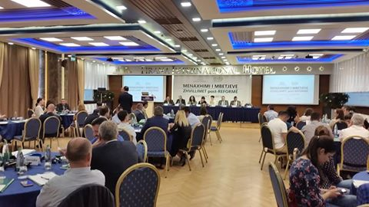](https://www.facebook.com/MjedisiSot/photos/pcb.1116627211693609/1116626435027020/?type=3)](https://www.facebook.com/MjedisiSot/photos/pcb.1116627211693609/1116626435027020/?type=3)